Жги глаголом!
17.05.2018
Конкурс социальной рекламы #АртМЧС2018 – самый гуманный конкурс на свете. Поставь свой креатив, знания и бурлящую энергию на службу человечеству!
В конкурсе может поучаствовать каждый, кто готов сделать мир вокруг себя и своих близких безопаснее.
Заявки можно присылать на почту info@mpk112.ru с 14 мая до 30 сентября.
Все работы появятся на ресурсах информационных партнеров конкурса. Лучшие попадут на выставку в знаковом культурном месте Москвы. Работы победителей появятся на рекламных билбордах столицы. Победители каждой номинации получат денежные призы.
КАЖДАЯ идея может спасти жизнь!
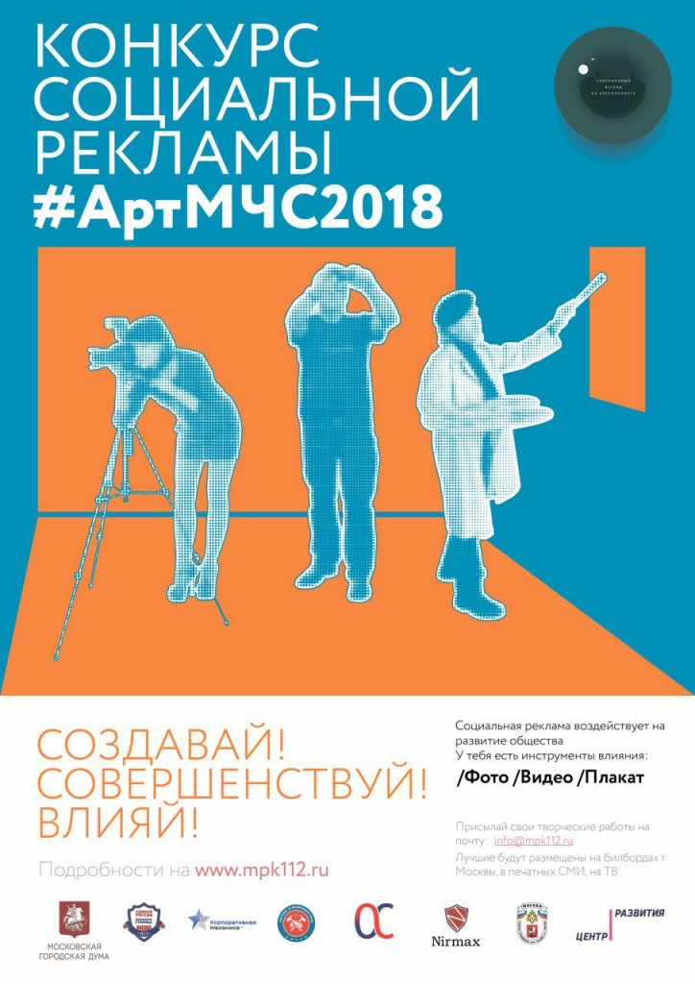

Адрес страницы: http://centrprof.dtoiv.mos.ru/projects/special-correspondent/detail/7333502.html
ГБУ города Москвы «Городской центр профессионального и карьерного развития»

